Додаток
до рішення виконкому
від 02.06.2017 № 480

СХЕМА
детального плану території у районі вул. Пекарської

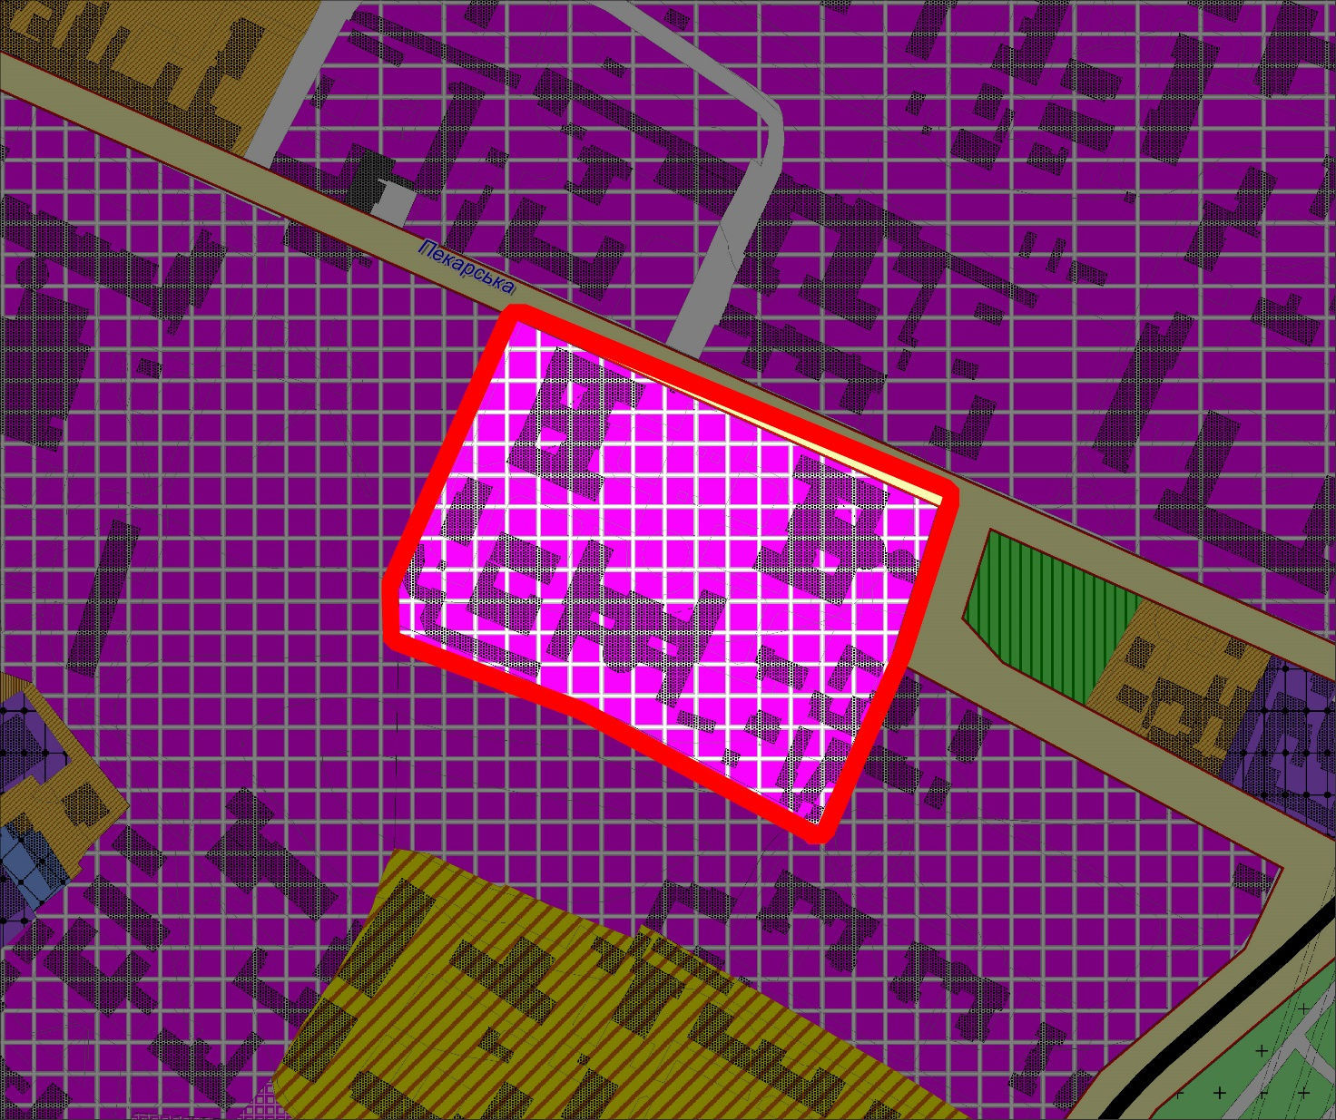

Умовні позначення:
- територія, охоплена детальним планом

Керуючий справами виконкому М. Литвинюк

Віза:

Начальник управління
архітектури та урбаністики Ю. Чаплінський

